《猜谜语》活动设计

科目版本 | 小学语文 西南师大版 二年级下册
章 节 | 第一单元
课 名 | 猜谜语
学习目标 | 1.用自己喜欢的识字方法认识生字，重点指导上中下结构“赢” “攀”的书写。能按笔顺规则书写，感受汉字的形体美。  2.学习用近义词构词，反义词构词的方法。  3.正确、流利、有感情地朗读谜语。
具体环节设计
教学环节 | 内 容
1. 教师上课
1.1导入新课 | 猜谜语，导入新课
1.2初读感知 | 初读课文，自主识字  借助拼音自由朗读谜语，注意读准字音，读通句子，遇到戴红帽子的生字圈出来多读几遍。
1.3学习字词 | 1.出示生字，学生自由读，教师指名读。提醒学生要注意的读音，让学生给生字组词。  猜 谜 蹬 稳 抓 固  退 赢 输 银 撒 亭  壁 攀 篱 颜 喇 叭  2.生字去掉读音，开火车读，说说识字方法。  3.学生齐读生字。  出示词语，抽读。小老师教读，教师强调轻声的读法，学生再齐读。  稳当 亭子 攀篱笆 小喇叭  输赢 银燕 撒下来 爬墙壁  第一则  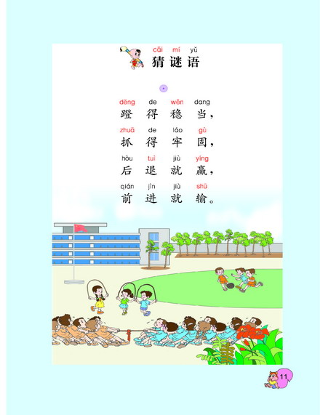
1.4学习课文 | 1.抽生读第一则谜语，指名让学生评价。  2.重点学习“赢”字。指导书写“赢”，师范写，学生书空，再描红、书写。  3. 组词：赢家、输赢、赢球。  4.指导学习“赢”字，用反义词构词（输赢），想想还有哪些词可以利用反义词构词。  5.齐读谜语，找出表示动作的词。指导学生做动作进行理解，并发挥想象：哪种运动才有这些动作，猜出谜底。  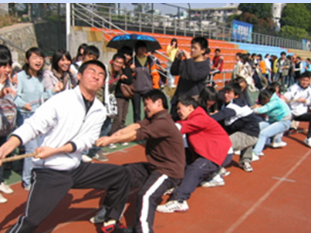  谜底 拔河  第二则  1.抽生朗读第二则谜语，指名评价。  2.齐读谜语。想一想： “银燕”是什么？再想想什么东西是从飞机里出来，在空中像花儿，又像亭子，然后落下来，猜出谜底。  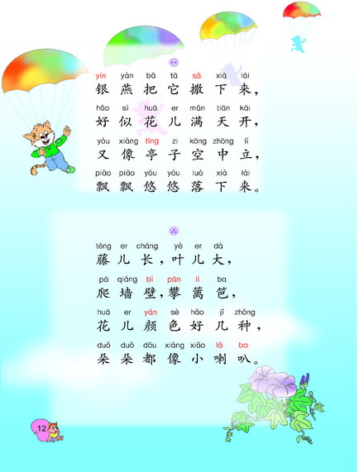  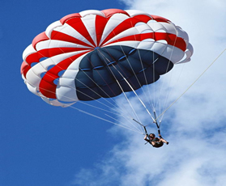  谜底 降落伞
1.4学习课文 | 第三则  - 抽生朗读第三则谜语，指名评价。  - 随文学习“颜”“壁”“攀”“色”，重点学习“攀”字，用编儿歌的方法记住生字“攀”。  “一片树林枝枝杈杈，一个大手攀上攀下。”  3.学习“攀”字，用近义词构词（攀爬），想想还有哪些字可以用近义词构词。  4.看图理解词语“篱笆”。  5.齐读谜语，说说你是怎么猜出谜底的。  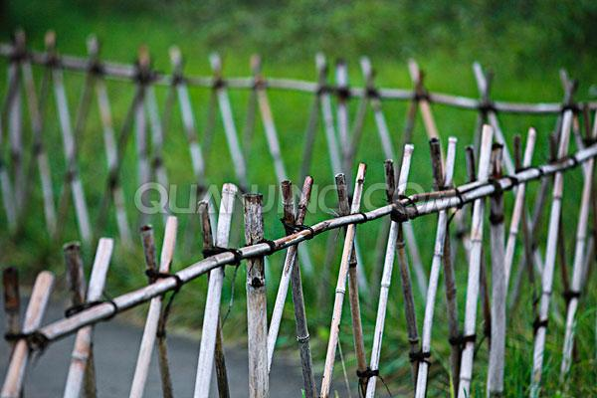  篱笆  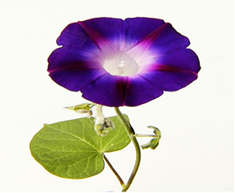  谜底 喇叭花
1.4学习课文 | 学生有感情地齐读三则谜语。
1.5拓展训练 | 老师和孩子们把自己收集到的谜语说给伙伴听，大家都来猜，感受猜谜语的乐趣。  (一） （二）  手是脚来脚是手, 有个妈妈真奇怪,  屁股红来脸儿丑。 肚上有个皮口袋。  动作表情挺像人, 不放萝卜不放菜,  爬竿上树是能手。（猴子） 里边放个小乖乖。 （袋鼠）
2. 学生自学
2.1生字书写 | 学生自主练习描红、书写田字格中的生字。
2.2学生练习 | - 我会在正确的后面画“√”。  1.“抓”字的第五笔是竖。（ ）  2.“赢”字有十五画。（ ）  3.“喇叭”的“叭”读轻声。（ ）  4.“固”字是半包围结构。（ ）  二、读一读，扩一扩。  抓 抓住 （ ）（ ）  退 后退 （ ）（ ）  悠 悠久 （ ）（ ）  稳 稳定 （ ）（ ）
2.2学生练习 | 答案 一.1.× 2.× 3.√ 4.× 二. 略
3．拓展资源
3.1活动脚本
3.2参考教案

